Fluxograma Central serviços de TI

GRUPO 7 – GRAPETECH

1 SIS

Membros do grupo:

Erica Rodrigues da Cunha, 03231047

Gabriel Santos F. Vaz, 03231021

Gustavo Albino Pereira, 03231048

Marcos Vinicius Floriano Feu, 03231059

Marcela Custodio Grecco, 03231066

Pedro Paulo Barbiellini Pinto, 03231015

FLUXOGRAMA DE INCIDENTE:

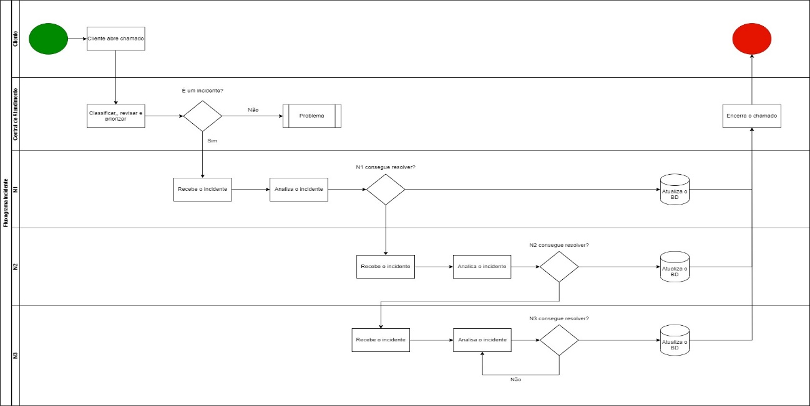

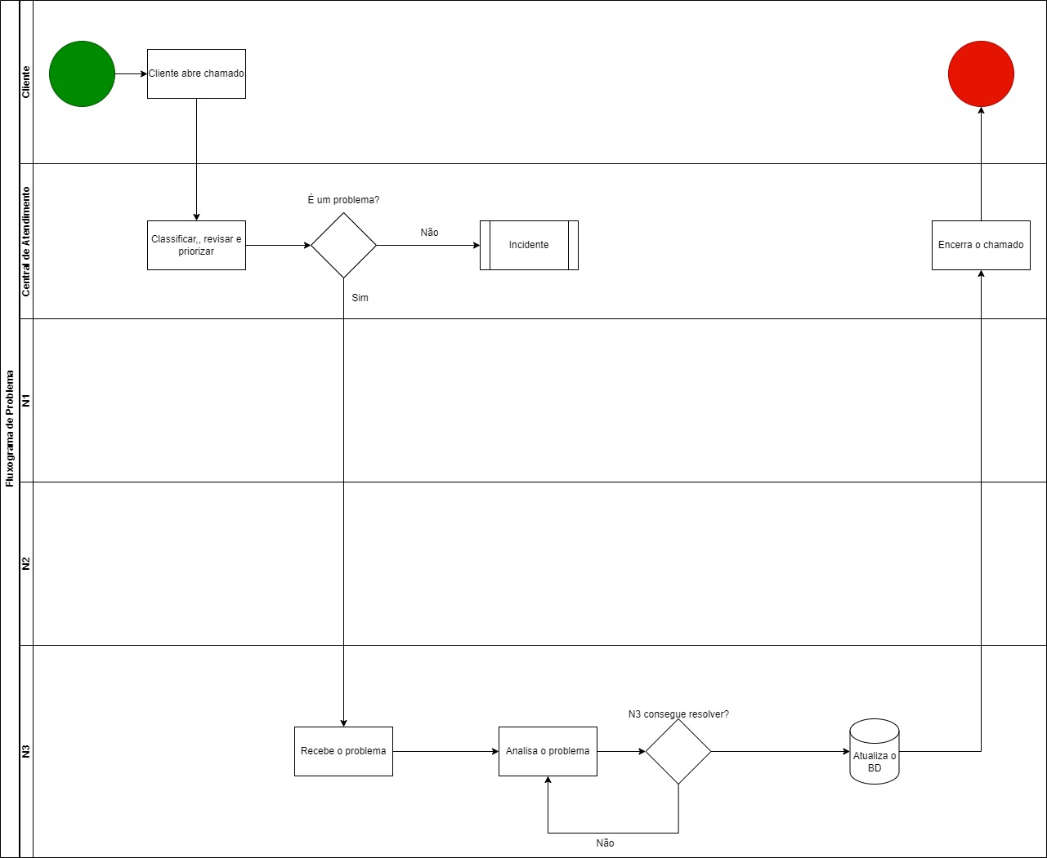

FLUXOGRAMA DE PROBLEMA:

FLUXOGRAMA DE REQUISIÇÕES:

